Отчет о проведении мероприятий ко Дню образования ДАССР
МКОУ «Герейхановская СОШ №2 им. М.Дибирова»
2018 г.
Внеклассные мероприятия, посвященные празднованию 97-й годовщины со дня образования ДАССР, прошли с 17 по 24 января в МКОУ « Герейхановской СОШ№2 им. М.Дибирова»
В школе, проведены единые уроки, лекции, линейки, круглые столы. Были оформлены тематические стенды и уголки, посвященные этой дате, оформлены выставки книг, рисунков, школьных стенных газет.
Цель мероприятий – знакомство учащихся с историей становления родного края, его значении в историческом ракурсе, развитие у молодежи и подрастающего поколения чувства патриотизма и гордости за свой регион.
В школе дети работали по карте и атласам, что способствовало развитию познавательных интересов, умений и навыков, привитию любви к родному краю, чувства дружбы и толерантного отношения к людям разных национальностей.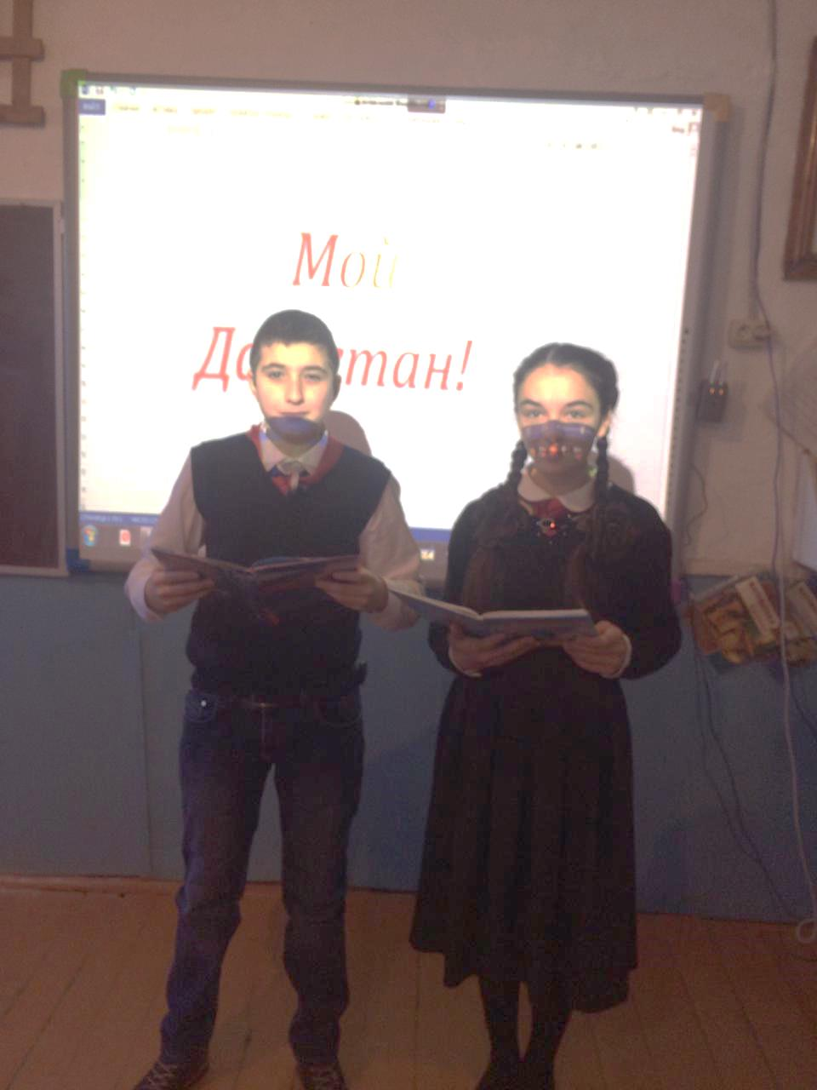
«Этот праздник напоминает нам всем о славной истории дагестанского народа, а также единении наших братских народов. Дагестан – это земля со своей древней культурой, воспетая поэтами, писателями, художниками. Регион уникален своим этническим многообразием. Здесь проживают более ста народов и народностей. Республика подарила России выдающихся деятелей науки и искусства, писателей и поэтов, художников и спортсменов», – отметил директор школы Сафаралиев Малавудин Абдулгамидович, открывая общешкольное мероприятие «Дагестан – мой край родной!».
Были проведены тематические классные часы «Дагестан – наш край родной», «Образование ДАССР», «Среди сверкающих вершин», «Мой Дагестан», «История образования ДАССР» и другие
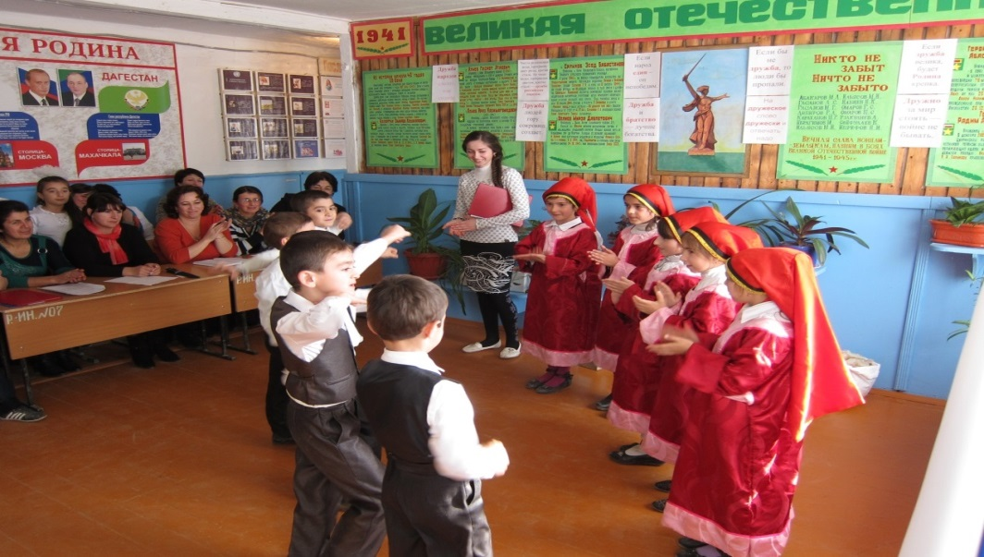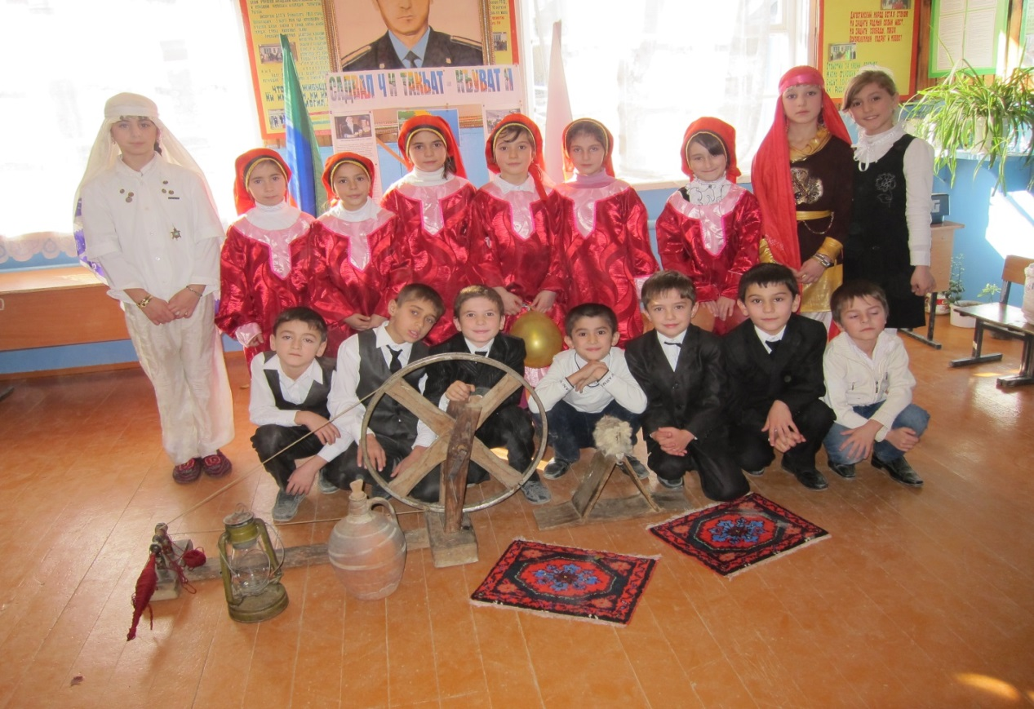
В школе прошло мероприятие на тему «Многонациональный Дагестан. Традиции и обычаи». Целью данного мероприятия было расширение кругозора учащихся о традициях народов Дагестана, о жанрах устного народного творчества (песни, считалки, заклинки, игры, танцы); воспитание интереса к изучению истории своего села, своего народа, своей страны.
«Принятие 20 января 1921 года Всероссийским Центральным Исполнительным комитетом Декрета об образовании Дагестанской Автономной Советской Социалистической Республики – в ряду судьбоносных событий, которые повлияли на жизнь многих поколений дагестанцев. Создание дагестанской автономии явилось точкой отсчета нового этапа истории наших народов. История Дагестана содержит немало славных страниц, свидетельствующих о созидательном труде, самоотверженности и высоком патриотизме его жителей. Благодаря усилиям и таланту многих поколений в республике создан значительный экономический, культурный и интеллектуальный потенциал. А самая главная заслуга – это дружба и братство между народами. Об этом должно знать подрастающее поколение и гордиться этим»
.
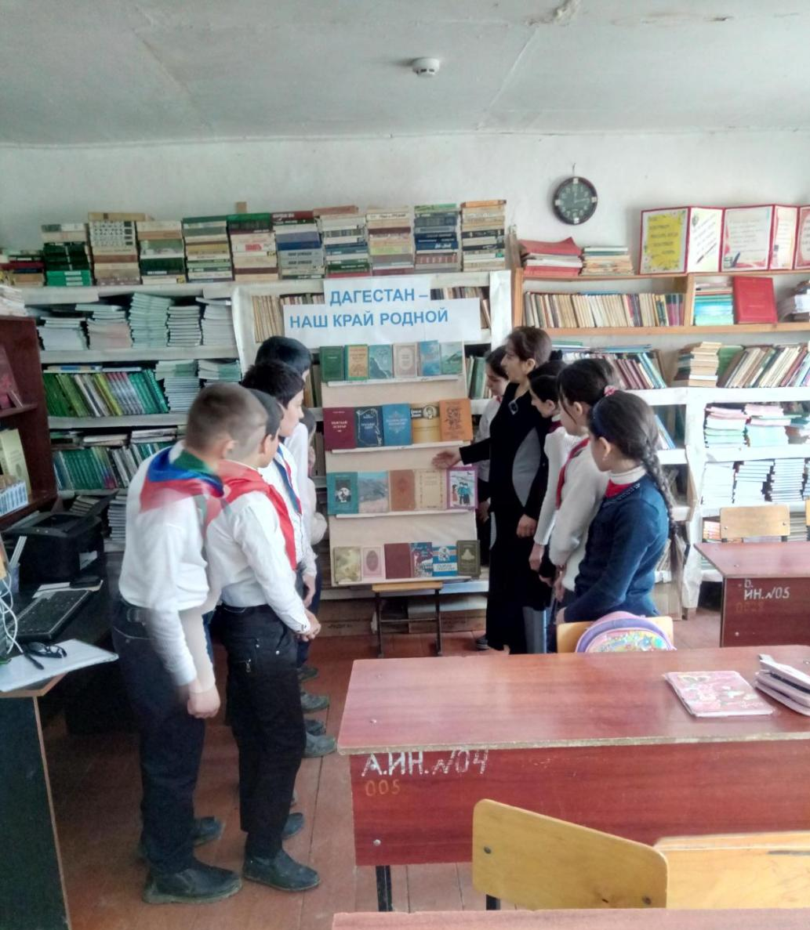

Библиотекарь Н.М.Мугудинова
Учитель истории М.Ф.Сефералиева .

